
Fecha entrega ticket*:
Agenda
Aprobación viaje por el responsable del proyecto

RESUMEN DE GASTOS DE VIAJE

DATOS DEL VIAJE
Nombre y Apellidos viajero: Simon Carrignon
NIF / Pasaporte (sólo personal no vinculado al BSC) : Y3915714R
Motivo del viaje: Urbnet Series (Lecture and Workshops), Aarhus, Dinamarca
Destino: Amsterdam, Pais Bajo
Financiación:  Proyecto (nombre): EPNET  BSC General
Día de salida: 09-10-2017 | Hora de salida: 16h00 | Día de regreso: 13-10-2017 | Hora de llegada: 23h20
RELACIÓN DE GASTOS (Se recomienda entregar en un plazo de 30 días a partir de la fecha de regreso)
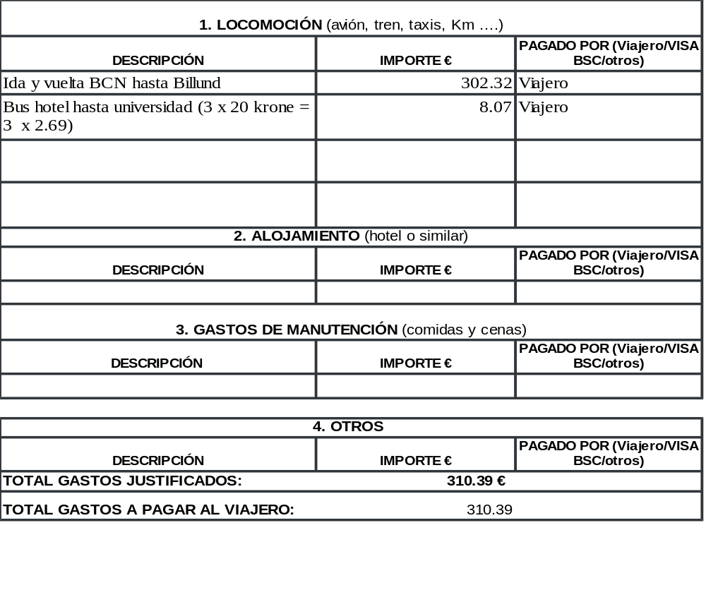
El viajero hace constar que con esta relación de gastos se han presentado la totalidad de recibos, tickets y facturas derivadas del viaje.
Firmado viajero:

